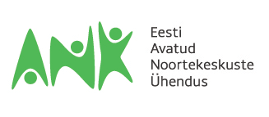
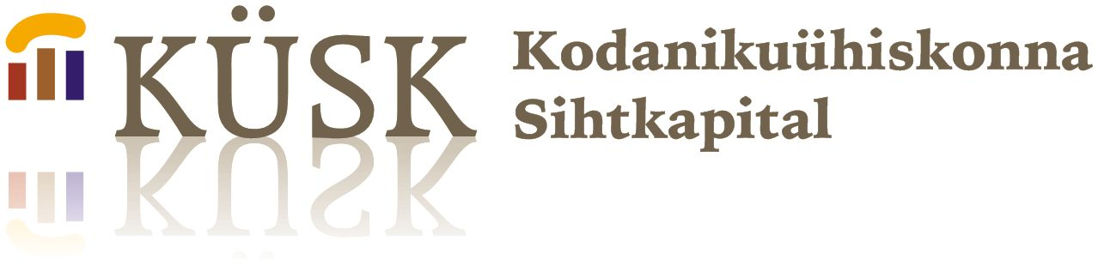

KINNITUSKIRI KAASFINANTSEERIMISE KOHTA

Kuupäev:________________

Kinnitan, et _____________________ (töötaja nimi) töötas ajavahemikul ____________________________
noorte juhendajana projekti “Kas hundil on pojad või kutsikad” raames.

Töötatud tundide arv:____________________

Töötaja töötasu tehtud töö eest: ______________________

Asutus:

Asutuse juhi nimi ja allkiri

